СОЦИАЛНО-ИКОНОМИЧЕСКИ ХАРАКТЕРИСТИКИ НА НАСЕЛЕНИЕТО
КЪМ 7 СЕПТЕМВРИ 2021 Г. В ОБЛАСТ СЛИВЕН

Образователна структура на населението

Наблюдението на най-високата завършена степен на образование започва от преброяването, проведено през 1934 година. За целия период до 2021 г. образователната структура на населението на 7 и повече навършени години значително се подобрява, следвайки ясно изразена тенденция на увеличение на броя и дела на населението с висше и средно образование и намаляване на броя на хората с основно и по-ниско образование.

Фиг. 1. Образователна структура на населението в област Сливен на 7 и повече навършени години по години на преброяванията

Към 7 септември 2021 г. броят на лицата с висше образование е 25 998, или всеки шести (16.4%) е висшист. В сравнение с предходното преброяване относителният дял на лицата с висше образование се увеличава с 3.4 процентни пункта. Увеличава се и разликата между завършилите висше образование по пол. Относителният дял на жените с висше образование достига 19.3%, а на мъжете – 13.4%, като в сравнение с 2011 г. се увеличава съответно с 4.0 и 2.7 процентни пункта.

Фиг. 2. Относителен дял на населението в област Сливен на 7 и повече навършени години с висше образование по години на преброяванията и пол

Значителни са различията и в образователната структура на лицата по местоживеене. Докато относителният дял на лицата с висше образование в градовете е 21.7%, то в селата е 6.2%, или повече от три пъти по-малко.
В регионален аспект най-висок е относителният дял на висшистите в община Сливен - 19.1%, следвана от община Нова Загора (14.3%), а най-нисък е в общините Твърдица (8.5%) и Котел (8.0%).

Фиг. 3. Относителен дял на населението в област Сливен на 7 и повече навършени години с висше образование по общини към 7 септември 2021 година

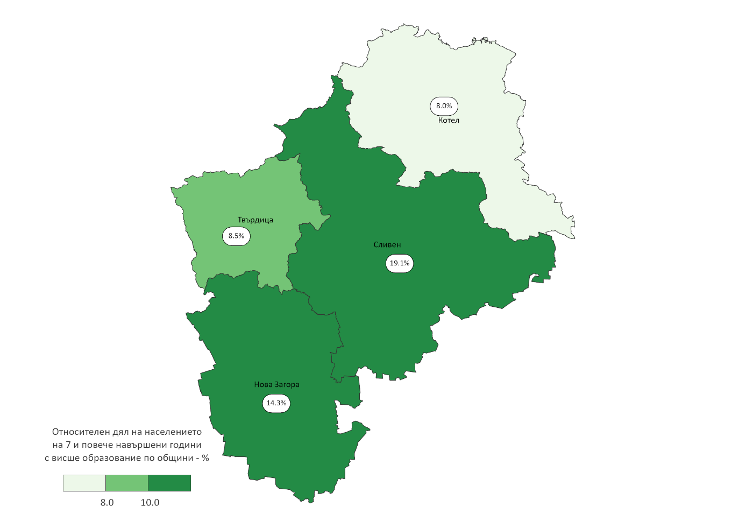

Към 7 септември 2021 г. 60 689 лица са със завършена най-висока степен средно образование. От тях 29.6% са завършили общообразователни (гимназиални) програми, а 70.4% - професионални програми, включващи придобиването на втора или трета степен на професионална квалификация, или еквивалентните в миналото техникуми и средни политехнически училища (СПТУ). Професионалното средно образование е по-разпространено при мъжете (56.3%) отколкото при жените (43.7%). Програми за професионално обучение след средно образование (IV степен професионална квалификация) са завършили 1 498 лица, а 2 717 лица са със завършен първи гимназиален етап на средното образование.
Продължава положителната тенденция на намаляване на лицата с ниско или без образование. Завършилите начално образование са 16 504 лица; започналите, но незавършили начално образование са 12 198 и никога непосещавалите училище са 3 516. Спрямо 2011 г. относителните дялове от населението на 7 и повече навършени години намаляват съответно с 1.9, 0.6 и 1.3 проценти пункта.
В регионален аспект най-нисък е делът на лицата с начално и по-ниско образование в общините Сливен (18.7%) и Нова Загора (19.2%), а най-висок е в общините Твърдица (34.9%) и Котел (24.4%).
Грамотност на населението

Грамотността се дефинира като умението да се чете и пише. Докато през 2011 г. 5.7% от населението на 9 и повече навършени години е било неграмотно, то този дял спада до 5.0% през 2021 година.
Делът на неграмотното население е по-висок в селата (7.3%) отколкото в градовете (3.9%). Най-висок е относителният дял на неграмотните в общините Твърдица (10.8%) и Сливен (4.8%), а най-нисък е в общините Нова Загора (3.6%) и Котел (4.4%).

Фиг. 4. Относителен дял на неграмотните лица в област Сливен на 9 и повече навършени години по общини към 7 септември 2021 година
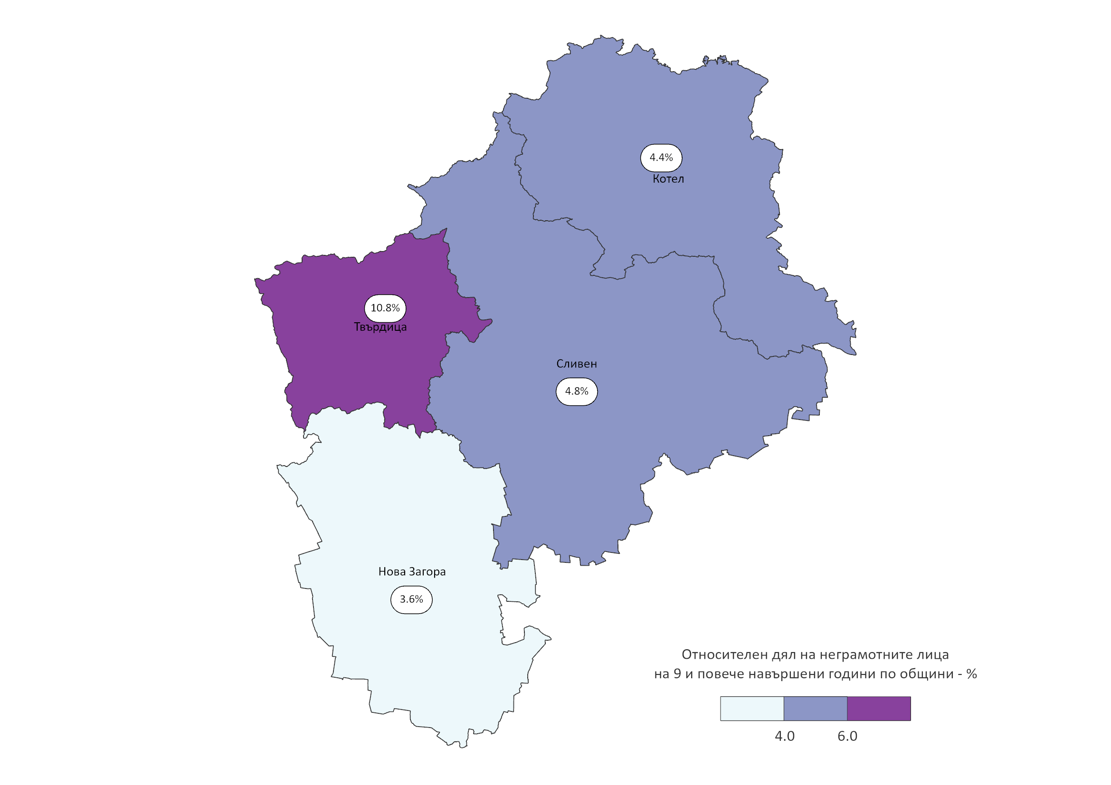

Участие във формално образование

Към 7.09.2021 г. 26 607 лица, или 15.4% от населението на областта, са били записани във формалната образователна система за придобиване на образователна степен и/или степен на професионална квалификация. Извън участие в образователния процес са 2 479 деца в задължителната училищна възраст (7 - 15 години).
Икономически характеристики на населението

Всички данни за икономическите характеристики на населението се отнасят до положението на лицата на пазара на труда през седмицата, предхождаща критичния момент на преброяването – 31 август – 6 септември 2021 година. Икономически активното население обхваща всички лица на 15 и повече навършени години, които са заети или безработни през наблюдавания период. През наблюдавания период има 64 712 икономически активни лица на възраст 15 и повече навършени години, или 37.5% от населението на областта. От тях 54 312 са заети, а 10 400 са безработни.

Фиг. 5. Икономически активно население в област Сливен по години на преброяванията
Данните в графиката не са коректни

Спрямо 2011 г. броят на икономически активните лица намалява с 14 214 души, или със 18.0%.

Икономически активни лица на възраст 15 - 64 навършени години

През наблюдавания период в областта има 62 397 икономически активни лица на възраст между 15 и 64 навършени години. Относителна мярка за степента на участие на населението в пазара на труда е коефициентът за икономическа активност, изчислен като отношение на броя на икономически активните лица към населението във възрастовата група 15 - 64 навършени години. Общо за област Сливен коефициентът на икономическа активност e 61.1% (63.0% за мъжете и 59.1% за жените).
С най-висок коефициент на икономическа активност е община Котел – 63.6%, следвана от Сливен- 62.9% и Нова Загора – 58.0%. Най-нисък е този показател в община Твърдица - 48.6%.

Фиг. 7. Коефициент на икономическа активност в област Сливен по общини и пол през периода 31 август – 6 септември 2021 година

Заети лица на възраст 15 - 64 навършени години

От общия брой икономически активни лица на възраст 15 - 64 години 52 192 са заети. Мъжете са 26 938, или 51.6%, а жените - 25 254, или 48.4%.
Коефициентът на заетост, изчислен като отношение на броя на заетите лица към населението във възрастовата група 15 - 64 навършени години, е 51.1%. Коефициентът на заетост при жените е по-нисък от този при мъжете, съответно 50.0% и 52.1%.
Повъзрастовите коефициенти на заетост показват, че участието в пазара на труда е най-ниско във възрастовата група 15 - 24 навършени години (17.3%). Най-висока е стойността на показателя при лицата на възраст –45-54 навършени години (65.7%). Коефициентът на заетост е по-нисък в селата отколкото в градовете във всички възрастови групи.

Фиг. 8. Повъзрастови коефициенти на заетост в област Сливен по местоживеене през периода 31 август – 6 септември 2021 година

В регионален аспект най-висок е коефициентът на заетост в общините Сливен (55.1%) и Нова Загора - 50.0%, а най-нисък е в общините Котел - 36.3% и Твърдица - 37.6%.

Фиг. 9. Коефициент на заетост на лицата в област Сливен на възраст 15 - 64 навършени години по общини през периода 31 август – 6 септември 2021 година
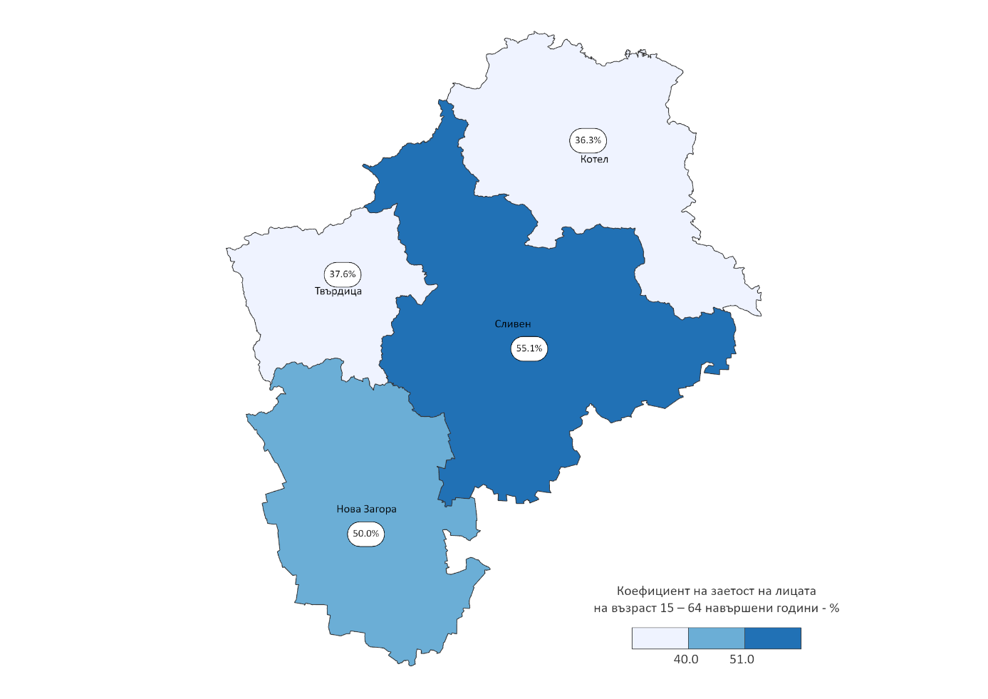
През наблюдавания период с висше образование са 15 979 души, или 30.6% от заетите. Образователният статус на заетите жени е по-висок в сравнение с този на заетите мъже. Делът на жените с висше образование от всички заети жени е 38.8%, съответно 23.0% при мъжете.
През наблюдавания период най-много лица са заети в икономическите дейности „Преработваща промишленост“ - 11 710 души, или 22.4%, „Търговия; ремонт на автомобили и мотоциклети“ - 8 136, или 15.6%, и „Държавно управление“ - 5 125, или 9.8% от заетите лица на възраст 15 - 64 навършени години.
Налице са различия по пол между заетите в отделните икономически дейности. Мъжете преобладават в икономически дейности като „Добивна промишленост“, „Строителство“, „Производство и разпределение на електрическа и топлинна енергия и на газообразни горива“ и „Транспорт, складиране и пощи“, а жените преобладават в икономическите дейности „Образование“, „Хуманно здравеопазване и социална работа“ и „Финансови и застрахователни дейности”.

Фиг. 10. Разпределение на заетите лица в област Сливен на възраст 15 - 64 навършени години по икономически дейности и пол през периода 31 август – 6 септември 2021 година
Областите:
дейности на домакинства като работодатели
дейности на екстериториални организации и служби
следва да отпаднат от графиката

Разпределението по професии показва, че най-много заети има в клас „Персонал, зает с услуги за населението, търговията и охраната“ (18.8%), следва клас „Професии, неизискващи специална квалификация“ (16.6%) и „Специалисти“ (14.1%). И тук се наблюдават съществени различия по пол.

Фиг. 11. Разпределение на заетите лица в област Сливен на възраст 15 - 64 навършени години по професии и пол през периода 31 август – 6 септември 2021 година

Безработни лица на възраст 15 – 64 навършени години

През наблюдавания период безработните лица на възраст 15 - 64 навършени години са 10 205. Жените са 4 556, или 44.6%, а мъжете 5 649, или 55.4%.
Коефициентът на безработица, изчислен като отношение на броя на безработните лица към икономически активното население във възрастовата група 15 - 64 навършени години, е 16.4% общо за областта, съответно 17.3% за мъжете и 15.3% за жените.
Повъзрастовите коефициенти на безработица показват, че най-висок е делът на безработните във възрастовата група 15 - 19 години (58.2%). С нарастване на възрастта стойността на показателя намалява. Коефициентът на безработица е по-нисък в градовете отколкото в селата във всички възрастови групи.

Фиг. 12. Повъзрастови коефициенти на безработица в градовете и селата в област Сливен през периода 31 август – 6 септември 2021 година

Най-висок е делът на безработните със средно образование – 34.0% от всички безработни, следван от тези с основно (32.7%), начално и по-ниско (25.3%) и висше (8.1%). Най-висок е делът на безработните жени сред висшистите – 56.4%, а най нисък при лицата със средно образование (38.8%).
Коефициентът на безработица за лицата на възраст 15-64 със завършено висше образование е 4.9%, като при мъжете е 5.5%, а при жените 4.6%. За лица с начално и по-ниско образование коефициентът на безработица е 54.1%, съответно 50.2% за мъжете и 57.8% за жените.

Фиг. 13. Коефициенти на безработица по степен на завършено образование и пол през периода 31 август – 6 септември 2021 година

Коефициентът на безработица е най-нисък в общините Сливен – 12.5% и Нова Загора – 13.8%, а най-висок е в Котел – 42.9% и Твърдица – 22.7%.

Фиг. 14. Коефициент на безработица по общини през периода 31 август – 6 септември 2021 година
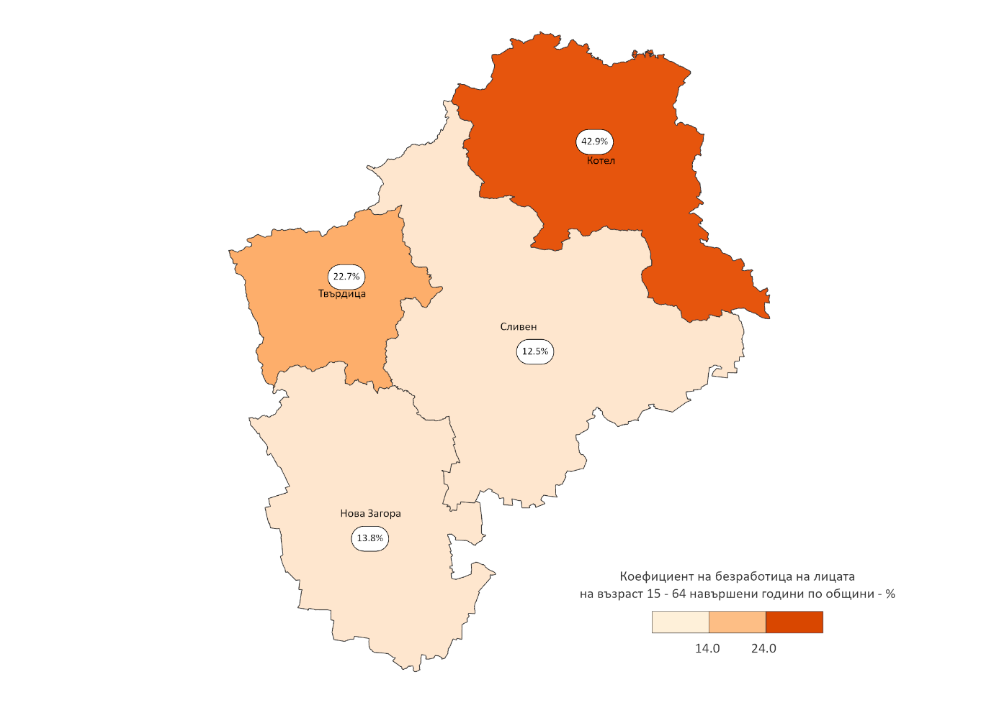
Икономически неактивни лица на възраст 15 - 64 навършени години

Икономически неактивното население на възраст 15 - 64 години е 39 754 души, или 38.9% от населението в тази възрастова група. От тях 7 950 са учащи, 8 459 - пенсионери, 305 - лица, получаващи доходи от собственост, и 23 040 са „други“.
Най-висок е делът на икономически неактивното население със средно образование – 38.1%. Следват лицата с основно (32.1%) и с начално образование (11.2%).

Фиг. 17. Разпределение на икономически неактивните лица в област Сливен по образование и пол през периода 31 август – 6 септември 2021 година

В регионален аспект Твърдица е общината с най-висок относителен дял на икономически неактивното население – 51.4%, следват Нова Загора – 42.0% и Сливен – 37.1%. Най-нисък е делът на икономически неактивното население в Котел – 36.4%.

Графикът за публикуване на данните от Преброяване 2021 можете да намерите тук. Основни данни от преброяването ще бъдат публикувани в Информационна система ИНФОСТАТ, както и ще бъдат предоставяни по заявки на потребители в съответствие със Списък на стандартните статистически показатели и Правилника за разпространение на статистически продукти и услуги.

